**輔導處位在哪裡呢?**

ㄋㄟㄋㄟ輔給站

第47刊

106年4月25日

南商輔導處

位於綜合大樓二樓，沿途可以看到心靈光廊喔

！

前言：

心裡有壓力嗎?

戀愛有問題嗎?

課業跟不上很緊張嗎?

跟同學之間相處不融洽很傷心嗎?

就來輔導處找乖乖吧!阿不是，是來輔導處跟老師們聊聊吧!



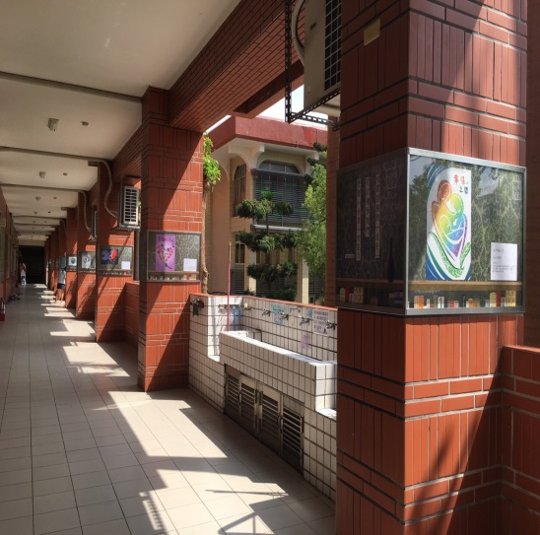

**輔導處裡有哪些老師呢?**

**輔導處裡面有什麼呢?**

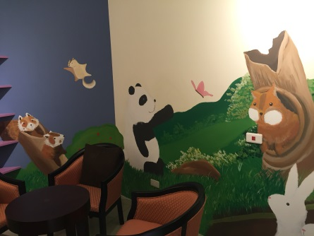有三間個別諮商室 分別叫做

**星星★**

**林妤芳主任**

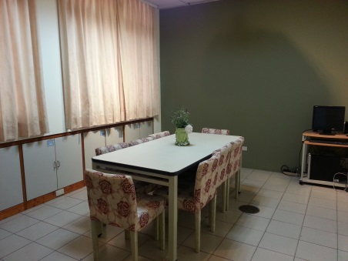

**太陽☀**



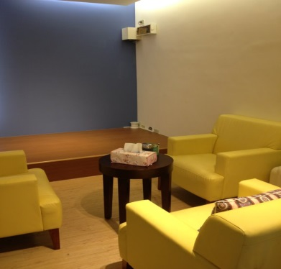**月亮☾**

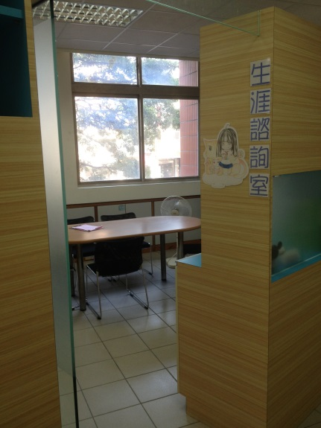還有一間**生涯諮詢室**



簡介:我們輔導處最美麗的主任，總是很溫柔，講話輕聲細語，也對所有的人都很好，是位非常溫柔的主任。主要輔導科別為綜合職能科，

座右銘：青春就是要不斷的奔跑，然後華麗的跌倒。

**陳玉容老師**

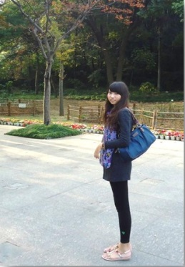

簡介:我們輔導處最漂亮的玉容老師，總是很溫柔，講話輕聲細語，總是笑笑的。主要輔導科別為國貿、資處、觀光(一、三年級)。

座右銘：活在當下。



**劉柏寬老師**

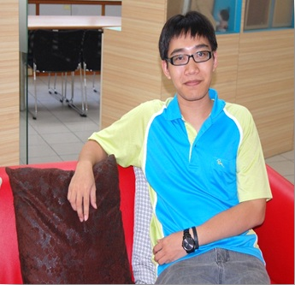

簡介:我們輔導處唯一的男老師，常常冒出很可愛的話語，對所有人都很好，是位非常親切的老師。主要輔導科別為高二各科。

座右銘：每個人都像是尋常的酢漿草，但只要加上自己的一顆真心，都能成為獨一無二的幸運草

**陳奕良老師**



簡介:我們輔導處最溫柔的奕良老師，總是很溫柔帶著一抹微笑，是位非常和藹可親的老師。主要輔導科別為商經、會計、應外、廣設科(一、三年級)

座右銘：相信就有盼望！

**Just Believe**

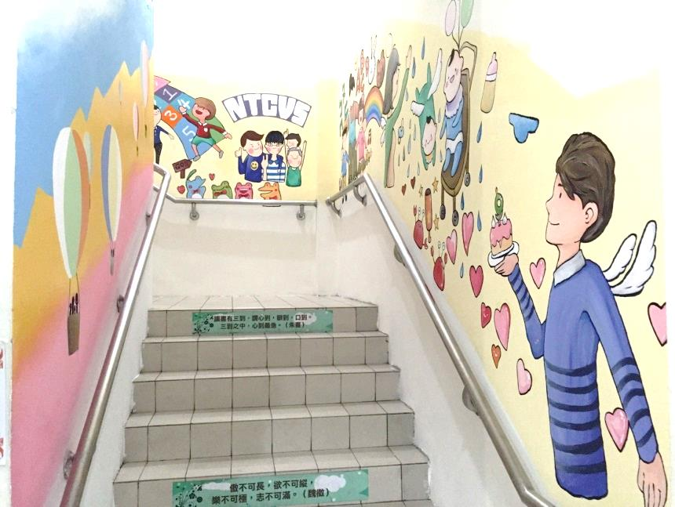

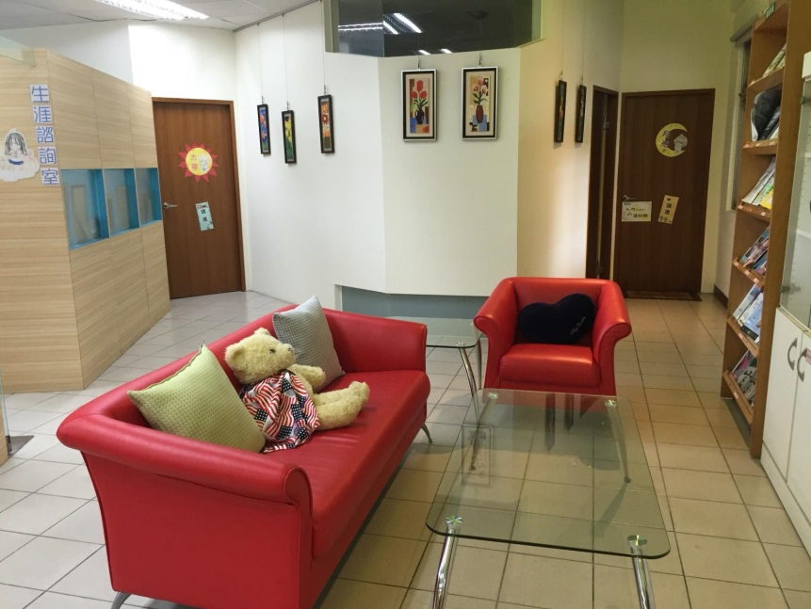

這次主題是介紹輔導處，在輔導處擔任志工也已經半年多了，經過這次的介紹，讓我們更了解到輔導處，輔導處的每位老師都很和藹可親，也都很熱心，在擔任志工的這段時間覺得很幸福。

應一甲 陳苡瑄 會二甲 陳慧心

指導老師:妤芳老大

**歡迎來到輔導處**